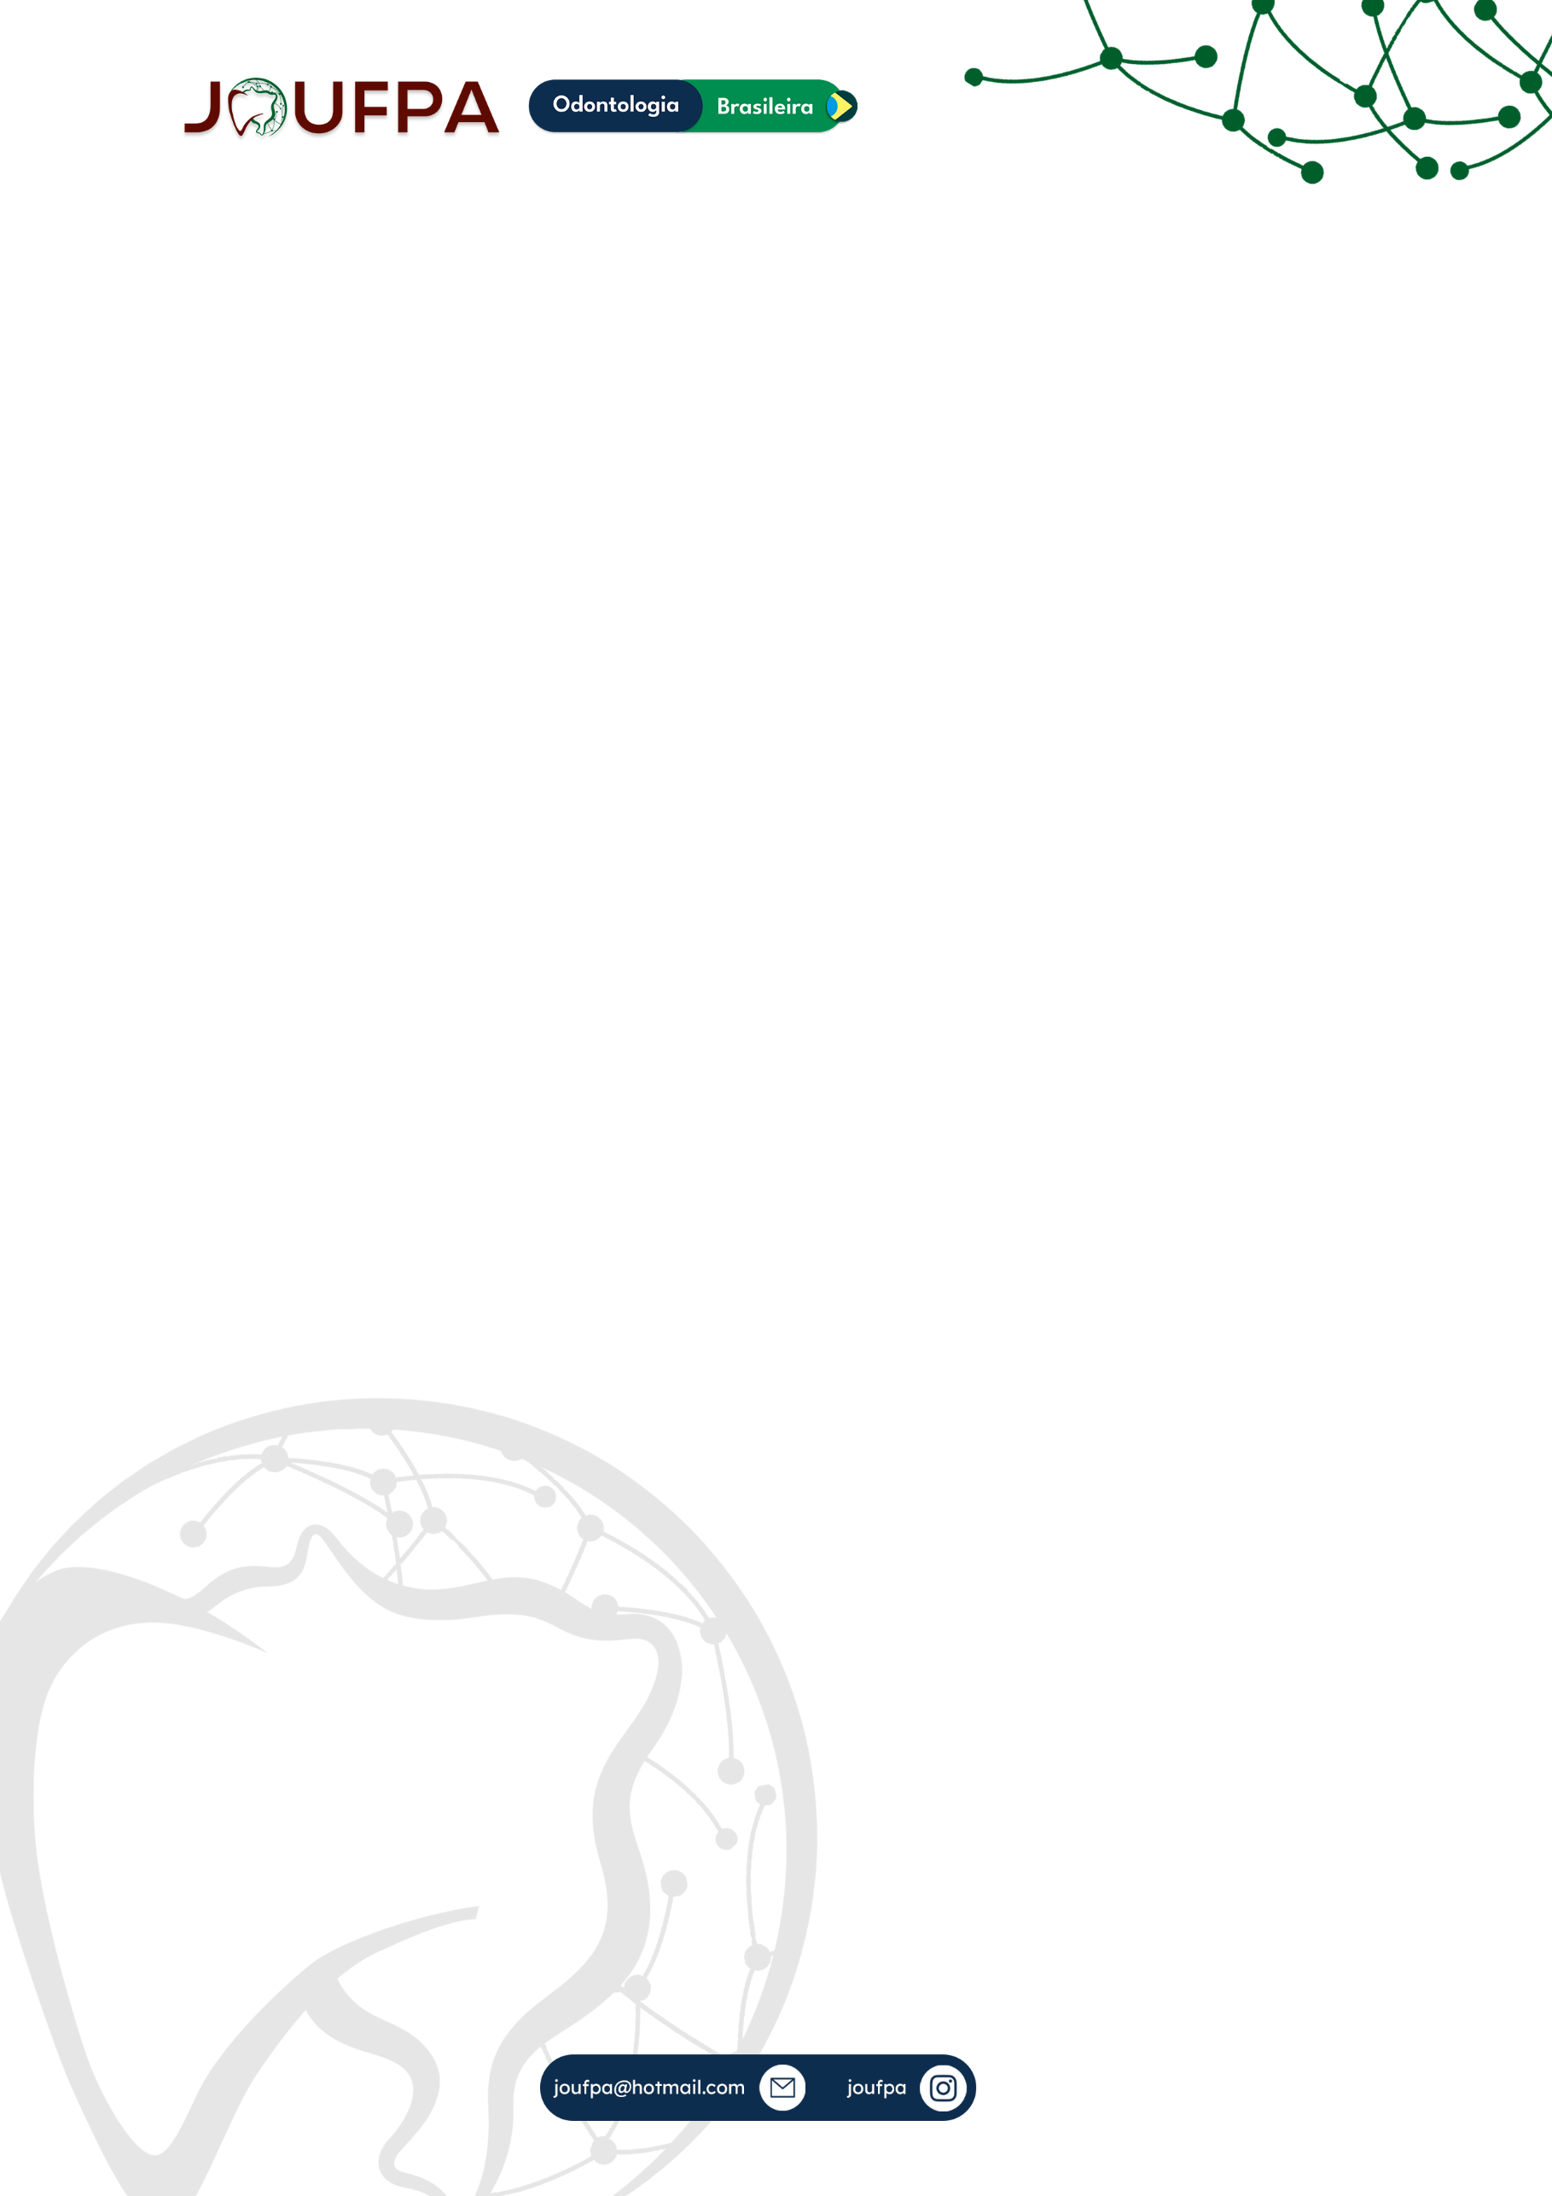

**RECONSTRUÇÃO DE FISSURA ALVEOLAR MAXILAR COM ENXERTO ÓSSEO: RELATO DE CASO**

Autores: Lorena Maria de Souza da Silva1, Douglas Fabrício da Silva Farias2, Hudson Padilha Marques da Silva2, Raphael Holanda Santos2, Pedro Paulo Nascimento Ponciano3 e Celio Armando Couto da Cunha Junior4.

1Acadêmico de Odontologia, Universidade Federal do Pará;

2Cirurgião-dentista, Residente de Cirurgia Buco-maxilo-facial do Hospital Universitário João de Barros Barreto, Universidade Federal do Pará;

3Cirurgião-dentista, Cirurgião Buco-maxilo-facial em Clínica Privada

4Cirurgião-dentista, Cirurgião Buco-maxilo-facial do Hospital Universitário João de Barros Barreto, Universidade Federal do Pará;

E-mail:[lorena.souza.ufpa@gmail.com;](mailto:lorena.souza.ufpa@gmail.com;) [doug.fabricio03@gmail.com](mailto:doug.fabricio03@gmail.com); [h.padiilha@gmail.com](mailto:h.padiilha@gmail.com); [raphaelsw@hotmail.com](mailto:raphaelsw@hotmail.com); [pedropnponciano@gmail.com](mailto:pedropnponciano@gmail.com); [celiocunhajr@hotmail.com](mailto:celiocunhajr@hotmail.com).

Este trabalho tem como objetivo relatar um caso de reconstrução óssea de um paciente fissurado. Paciente do sexo masculino, 22 anos, compareceu ao ambulatório de Cirurgia Buco-maxilo-facial do Hospital Universitário João de Barros Barreto em Belém-PA para avaliação de fissura maxilar. Relatou histórico de cirurgia primária para fechamento de fissura labial esquerda pré-forame durante a primeira infância e atualmente encontra-se em tratamento ortodôntico para cirurgia de enxerto ósseo alveolar secundário. Ao exame clínico apresentava defeito ósseo alveolar em região anterior da maxila no lado esquerdo. Observou-se no exame de tomografia cone beam de maxila a presença do elemento 22 com microdontia isolada e um elemento supranumerário conoide na região da fenda alveolar, onde esta mostrava comunicação com a fossa nasal anterior ipsilateral. O paciente foi submetido ao procedimento cirúrgico sob anestesia geral para reconstrução do defeito ósseo, com retalho de Neumann modificado, seguido do deslocamento mucoperiosteal para acesso à fenda e cavidade nasal anterior. Foi realizado a exodontia dos elementos 22 e do supranumerário as custas do elevado grau de mobilidade. Em sequência uma membrana de colágeno reabsorvível Geistlich Bio-Gide® foi hidratada e adaptada para proteção da cavidade nasal e retenção do enxerto ósseo subsequente. Foram depositados 02 gramas de enxerto ósseo xenógeno Geistlich Bio-Oss® no sítio receptor, seguido da adaptação de uma nova membrana na região alveolar vestibular para regeneração tecidual. O retalho foi suturado por primeira intenção com fios de sutura monofilamentados de Politetrafluoretileno e Nylon 5.0. No momento o paciente encontra-se em acompanhamento pós-operatório, com cicatrização satisfatória, em finalização de tratamento ortodôntico compensatório para posterior reabilitação com implante dentário. Quando realizado na época ideal, o enxerto ósseo apresenta bons resultados e contribui na reabilitação dos pacientes fissurados.

Área: Cirurgia e Traumatologia Buco-Maxilo-Faciais

Modalidade: Relato de Caso

Palavras-chave: Dente Supranumerário; Enxerto Ósseo; Fenda Palatina; Regeneração Tecidual Guiada.

Órgão de fomento (quando houver): não se aplica.